- Mysql是持久化的数据库，凡是跟硬盘进行数据交互 都是进行io交互
硬盘上的磁道用于保存数据，磁头按顺序读取数据
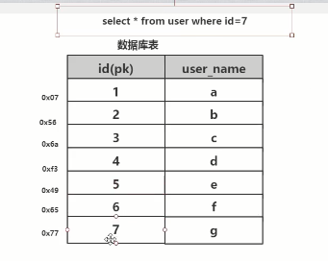
当不使用索引：数据库查询 select id =7 的数据库时 ，就需要按照顺序来读，再加上 当前7条数据又不是同一时间存入，因此会分散在磁道上的任意位置 所以速度会很慢

- 索引:帮助快速检索出 数据的 数据结构（数据结构本身包括 ：数据结构 和 其内部的算法）
  - 什么是数据结构 ：数组、链表、树结构、队列
  - 数据结构的本质 ：存储数据的 （类似 冒泡排序存储数据、hashmap存储数据 ）
用户存储数据和高效的获取数据（可以想象成小的数据库）
评判算法的好与坏 ：时间复杂度 、空间复杂度
- 所有提高mysql 的效率本质就是 要提高 select 和 insert 的速度

- Mysql中的数据结构（索引）种类
  - Hash哈希散列法
  - 二叉树
  - 红黑树
  - B+tree（b树）

- Hash哈希散列法： 就是把 任意长度值key ，通过 散列算法 变换成固定长度的key地址，通过这个地址进行访问数据的 数据结构
- key地址的计算 ： 通过取模计算
求 a 、 b 的模 ： A、先求 整数商 ： a / b =c
B、在取模 ：a - c*b
如：往 mysql中的hash 中存第一个值时：
A、1 （表示位置） / 16 取模 = 1 ，此时第一个值就存在了第一个位置上
- 当取第一个值时 1/16 取模 ,找到第一个位置上的值
这样就实现了，取一次就能把值找出来了，不需要全文检索（将磁道上的所有的位置读一遍）

缺点 ：不能范围查询 如where id <7，只能通过算法找到一个位置上的数据
优点：时间复杂度高 ，只需查一次
Mysql存储引擎 innoDB : 会根据表的使用情况 ，自动为表中的索引分配 hash类型，无需人为干预

- 二叉树 ：
- .
- .
- .
- .
- .
- .
- .
- .
- .
- .
- .
- .
- .

